

**Herderschule Esslingen**

Grundschule

Hindenburgstraße 177

73730 Esslingen am Neckar

www.herderschule-esslingen.de

Telefon +49 (0)711 3512 – 2316

Telefax +49 (0)711 3512 – 553048

E-Mail gs_herderschule@esslingen.de

Herderschule Esslingen Hindenburgstraße 177 73730 Esslingen am Neckar

An die

Eltern der Kinder aus Klasse 4

Esslingen, den 20.11.2024

**Infoabend Klasse 4 an der Herderschule**

Liebe Eltern der vierten Klassen,

herzlich laden wir Sie zu unserem Infoabend „Weiterführende Schulen“ ein.

Er findet in der Herderschule am Montag, den 02.12.2024 um 19.00 Uhr statt. Wir beginnen gemeinsam in der Mensa.

* Die Mensa befindet sich im Jugendhaus Nexus.
* Nach der Begrüßung und einer Einführung stellen wir Ihnen die drei weiterführenden Schularten in zweimal 30 Minuten vor.
* Sie können also im Anschluss an die eher allgemeinen Informationen zwei Schularten wählen, mit die Sie sich intensiver beschäftigen möchten. Hier kann auch auf Ihre Fragen eingegangen werden.

Bitte beachten Sie, dass wir nur eine sehr begrenzte Anzahl von Parkplätzen haben.

Über den unten stehenden QR-Code gelangen Sie zur Seite der Stadt Esslingen mit dem Schulwegweiser und den Tagen der Offenen Tür.

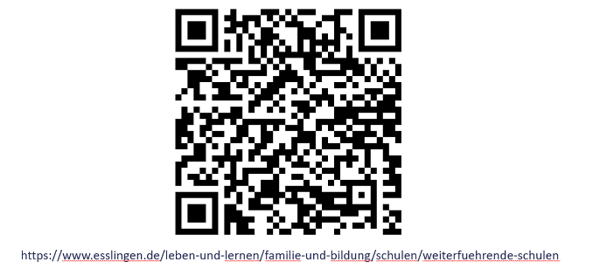Mit freundlichen Grüßen

Margarete Teuscher